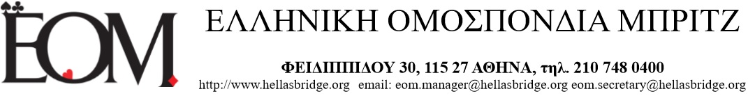

Αγαπητέ γονέα,

Η κάρτα του Δελτίου Αθλητικής Ιδιότητας που σας παραδίδουμε είναι μοναδική και αναγράφει τον αριθμό Μητρώου Αθλητή που αντιστοιχεί στο παιδί σας.

Η Ελληνική Ομοσπονδία Μπριτζ ανανεώνει χωρίς την υποχρέωση συνδρομής τα αγωνιστικά δελτία των παιδιών μέχρι και την ενηλικίωσή τους.

Τις κάρτες θα τις παραλαμβάνετε κάθε έτος μέσα στο πρώτο τρίμηνο.

Τα παιδιά εγγράφονται σε οποιοδήποτε Σωματείο - μέλος της Ομοσπονδίας θελήσουν σε όλη την Ελλάδα. Σε αυτήν την περίπτωση θα πρέπει να επικοινωνήσετε με την Ομοσπονδία, ώστε να σας φέρει σε επαφή με όποιο σωματείο επιθυμείτε.

Σας υπενθυμίζουμε ότι οι μικροί αθλητές μπορούν να συμμετέχουν σε όλους τους αγώνες που διοργανώνει η ΕΟΜ και αφορούν στους μαθητές και κυρίως στο Πανελλήνιο Πρωτάθλημα Παίδων ή Νέων, στο οποίο αν διακριθούν μοριοδοτούνται, μέσω της Γενικής Γραμματείας Αθλητισμού, για την είσοδό τους σε Ανώτερα και Ανώτατα Εκπαιδευτικά Ιδρύματα, όπως όλα τα αναγνωρισμένα αθλήματα.

Επίσης υπάρχει σε εφαρμογή και εξέλιξη το πρόγραμμα Παίδων (κατηγορία Kids της Ευρωπαϊκής Ομοσπονδίας) της ΕΟΜ, με αγώνες και προπονήσεις μόνο για παιδιά, ώστε να δημιουργηθεί Προεθνική Ομάδα, από την οποία θα επιλέγεται η Εθνική Ομάδα Παίδων, που εκπροσωπεί τη χώρα μας σε διεθνείς αγώνες.

Ελπίζουμε το παιδί σας με την ιδιότητα του αθλητή του μπριτζ, να απολαύσει τη διαδρομή και να εμπνεύσει και εσάς: το μπριτζ είναι ένα παιχνίδι που παίζεται από άτομα ηλικίας 9 έως…99 ετών, όποτε αποτελεί μια δραστηριότητα στην οποία μπορούν να ασχοληθούν από κοινού οι γονείς με τα παιδιά.

Μη διστάζετε να επικοινωνείτε με την ΕΟΜ  
 Ευχαριστούμε για την εμπιστοσύνη σας

Τμήμα Μαθημάτων και Διάδοσης

Ελληνικής Ομοσπονδίας Μπριτζ

Τηλ. 2107480400 – εσωτ 111